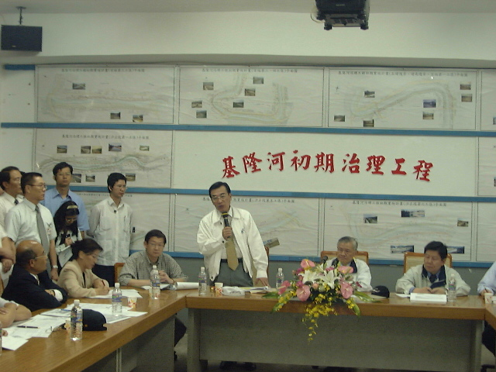
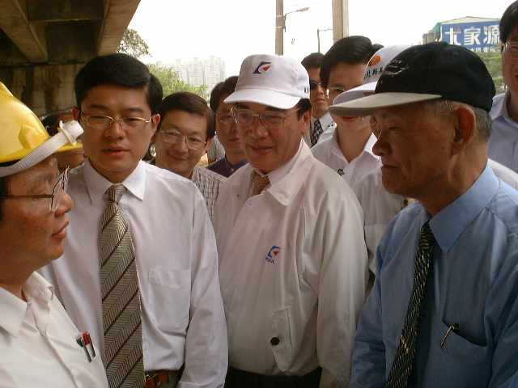
89.09.05 行政院唐院長視察基隆河治理工程初期實施計畫
89.09.05 行政院唐院長視察基隆河治理工程初期實施計畫(汐止二工區)

